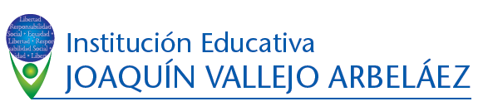
PLAN DE APOYO
GRADO TRANSICIÓN
1°periodo - 2022
Justificación.

En el marco de la formulación de los planes de apoyo estipulados en la propuesta curricular que asumió la institución, y a partir de la observación cotidiana del desempeño de los niños del grupo en distintas actividades, y más precisamente en la evaluación correspondiente al primer periodo, se considera pertinente la puesta en marcha del plan de refuerzo para algunos de ellos, cuyo desempeño en dicha prueba o en las actividades cotidianas de clase, evidencia deficiencias en términos apropiación conceptual o desarrollo de la motricidad fina.

Metodología.

Se llevarán a cabo talleres con los niños seleccionados, en compañía de sus padres, para que les permitan la apropiación de los conceptos más importantes trabajados en el primer periodo en el área lógico-matemática y preescritura y que son precisamente aquellos en los que estos niños han manifestado falencias. Asimismo, se llevarán a cabo actividades en las que se dé continuidad a la realización de ejercicios de motricidad fina, integrados a fichas u otras propuestas gráficas, lo que, en el mediano plazo, a su vez, esperamos que provoque una aceleración de su ritmo de trabajo.
Para ello, entonces, se implementará una serie de actividades de motricidad fina, en el que se les asignarán actividades que tengan énfasis, como afirmábamos, en dicha área, con actividades de grafomotricidad integrando al mismo tiempo conceptos de lógico-matemática y lecto-escritura, que tengan que ver, por ejemplo, con las figuras geométricas, los números abordados, vocales y colores.

Participantes.

Los estudiantes que, luego de concluido el primer periodo, han evidenciado falencias principalmente en la comprensión de los principales conceptos abordados, al igual que en el desarrollo de habilidades motrices finas.

Recursos.

- Material concreto.
- Fichas.
- Bloques lógicos
- Tablero de concéntrese
- Imágenes
- Ganchos de ropa

TEMA | ACTVIDADES
Figuras geométricas: círculo, cuadrado y triangulo | Se entregará a cada estudiante y su acudiente las 3 figuras geométricas básicas en madera junto con una serie de imágenes donde tendrán que ubicarlas en la forma que corresponda.
Vocales:  a-e-o | Se entregará a cada estudiante y su acudiente 3 ganchos de ropa sobre plastilina cada uno con las vocales a trabajar a, e, o, y además una serie de imágenes donde los niños deben observarlas y ubicaras en la vocal correspondiente.
Colores primarios | Se les entregar los bloques lógicos (solo tienen colores primarios), se les dará varias indicaciones, como:  - Construir una cada solo con bloques de color rojo  - Construir un robot solo con bloques de color amarillo  - Construir una calle solo con bloques de azul  Se pueden varias indicaciones, teniendo en cuenta que solo se trabajara los colores primarios
Número 0 al 5 | Se dispondrá de material concreto, en un recipiente, a cada estudiante se le entregara fichas de números y una bandeja que hará las veces de conjunto para realizar ejercicios de correspondencia con los números del 0 al 5, con ayuda de los padres irán tomando cada ficha en desorden y contaran del material concreto la cantidad correspondiente a cada ficha, finalizando con los conjuntos vacío y unitario y los números del 0 al 5, la fichas se las llevaran para la casa para que las decoren y las coloquen en un lugar visible.
Repaso general | Para hacer un repaso general de todos los temas trabajos en el plan de apoyo, se realizará el último día un juego de concéntrese
Motricidad fina | A cada niño con dificultades en motricidad fina, se le pegara en el cuaderno fichas, con actividades específicas, con la recomendación de que la ejercitación cotidiana es la práctica que desarrollará más efectivamente las habilidades de motricidad en los niños.
ACTIVIDADES

ANEXOS

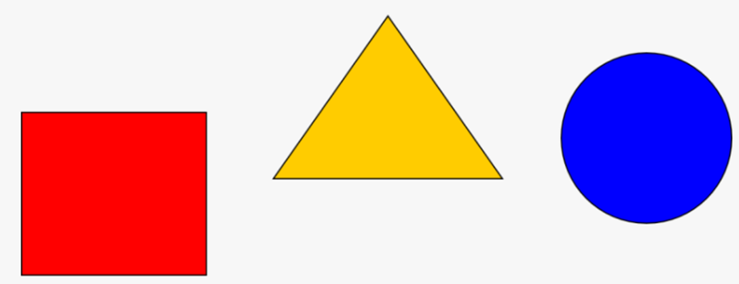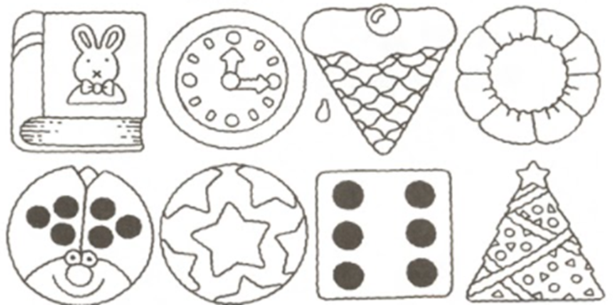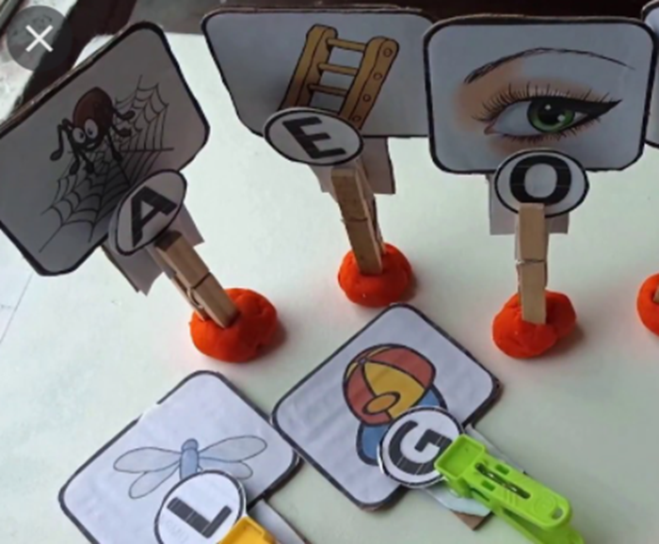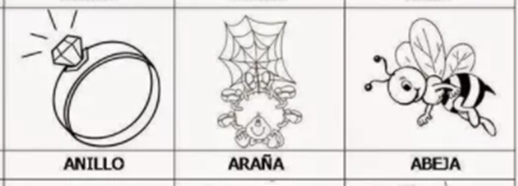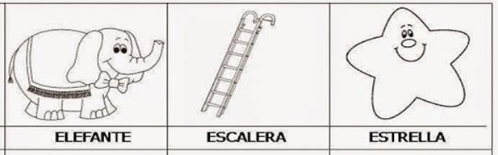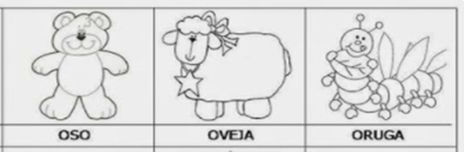
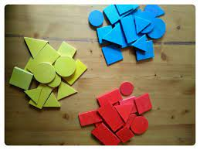

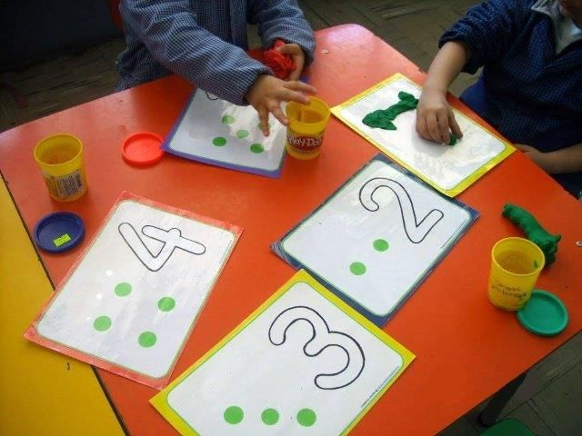

Fichas para repasar en casa Colorea así: A: amarillo. E: azul. O: rojo.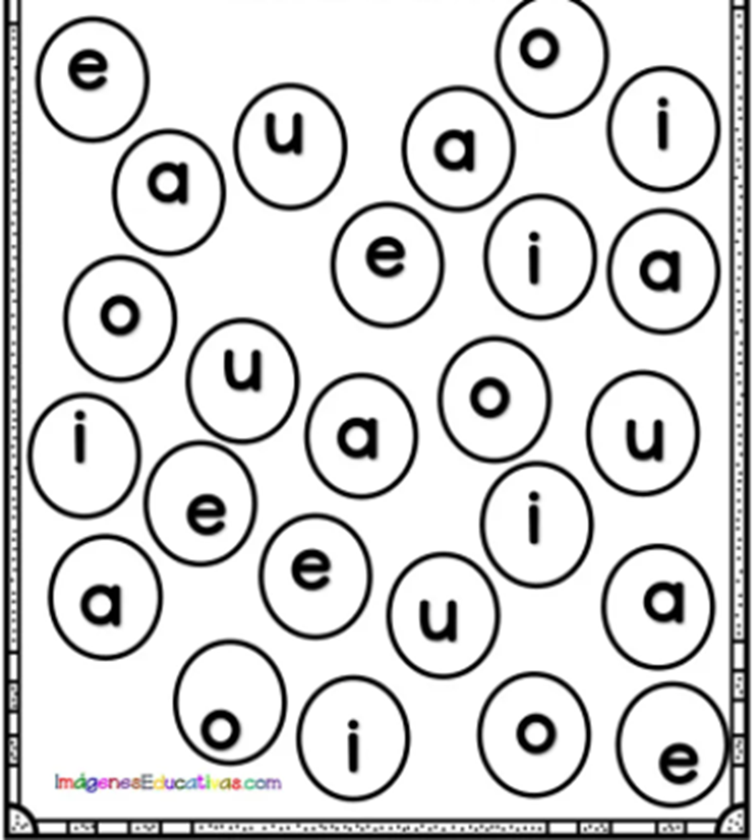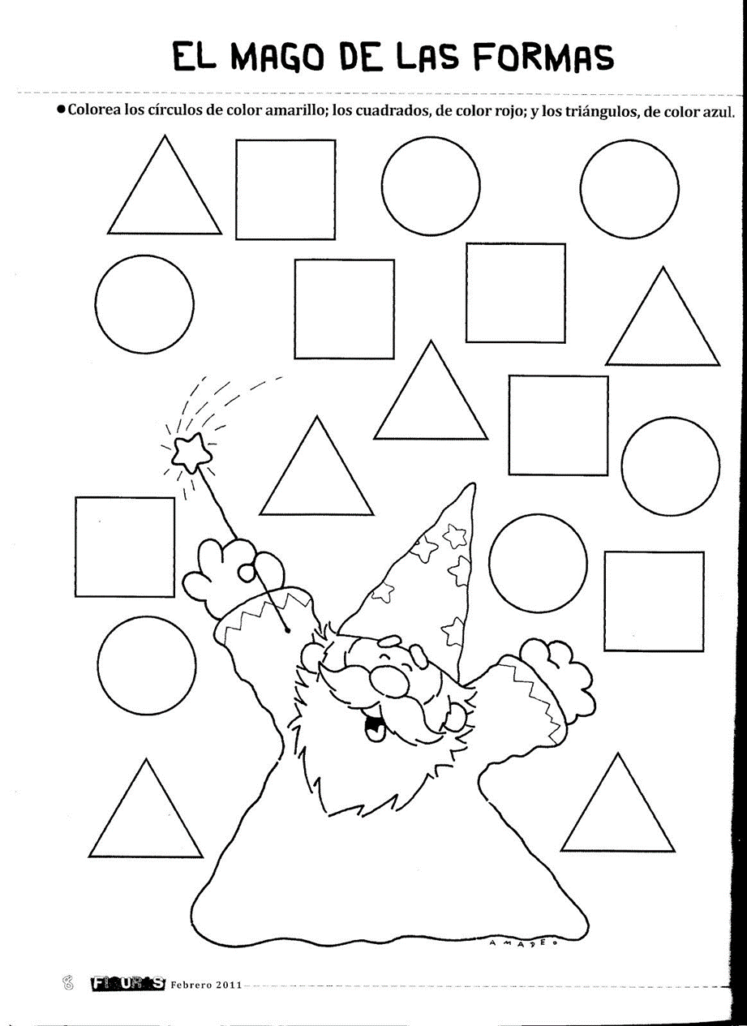

Colorea utilizando solo colores primarios

